搜狗输入法皮肤制作教程（提高版）

前言：通过搜狗输入法皮肤教程（基础版http://pinyin.sogou.com/help.php?p=makeskin）的学习，相信广大作者对搜狗皮肤的制作都有了一定了解，我们也惊喜的看到越来越多的作者加入了皮肤制作的行列。随着对优秀皮肤奖励的增大，我们特撰写了此提高版教程，旨在帮助有一定设计基础的皮肤作者更快找到皮肤设计的精髓，设计出高质量皮肤，进而获得更多奖励。

专题提纲：
- 输入框及状态栏的细节设计
- 风格与颜色的选择
- 皮肤列表缩略图及预览图的设计，具体
- 皮肤拉伸方法

说明：
- 每个专题分为内容讲解、设计Do&Don’t两部分，Do部分表示官方建议或鼓励的设计方法，Don’t部分表示官方不建议或不支持的设计方法，皮肤作者可根据实际情况设计皮肤
- 本教程选取的所有图例具有优秀皮肤的普遍代表性，符合每个专题要求
- 更多优秀皮肤请点击：http://pinyin.sogou.com/skins/skin_list.php?order=dl

- 输入框及状态栏的细节设计
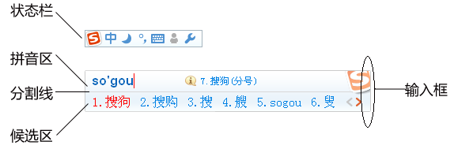
- 输入框及状态栏形状选择：
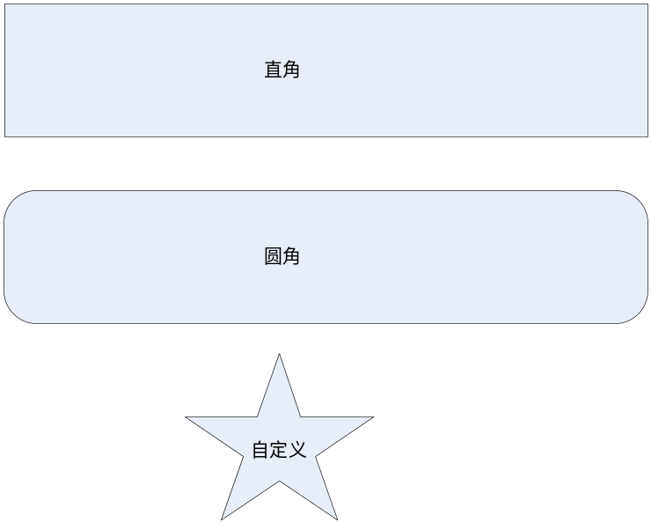

- 输入框布局：常见输入框布局有以下几种，不论是线条还是框形目的都是要对拼音串和候选项做上下的区分，无分割图形的皮肤请注意行距
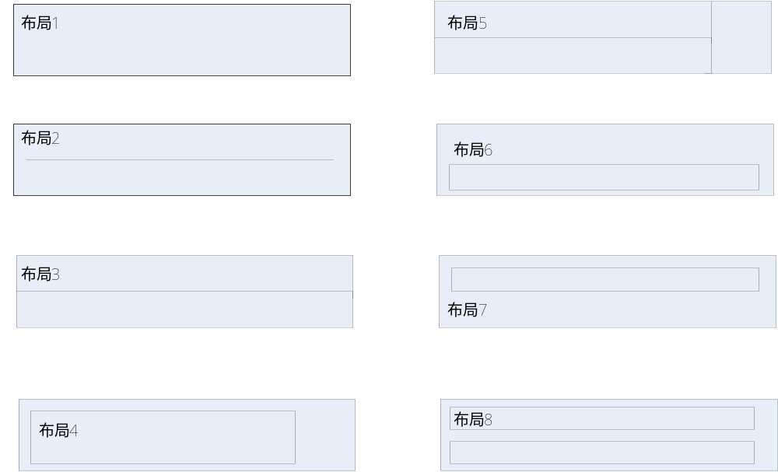
- 状态栏布局
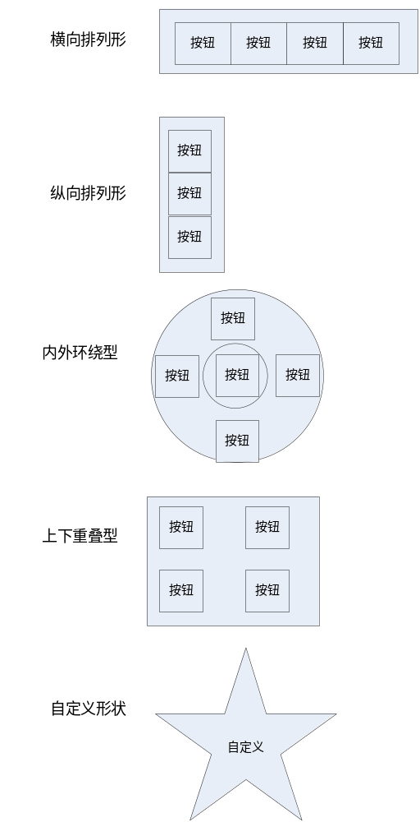
状态栏与输入框合二为一：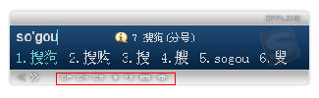
- 输入框、状态栏的装饰：
- 主形象位置
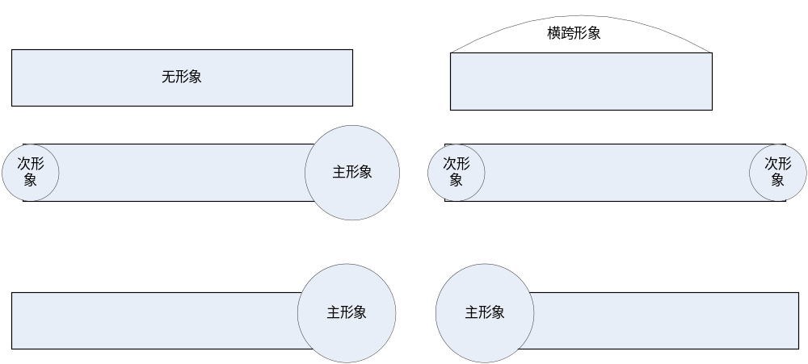
- 边框装饰：
- 无装饰：常用线条、色块等表现边界
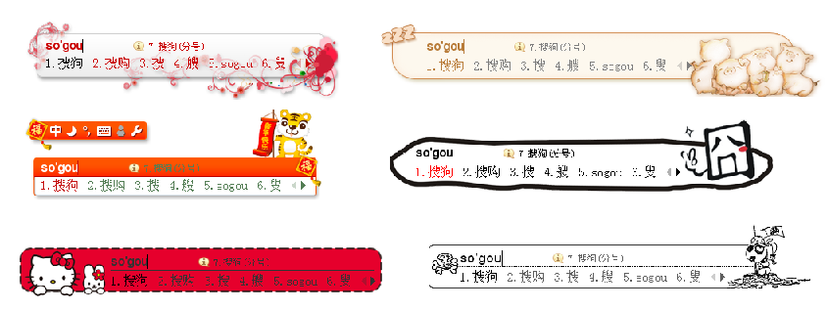

- 边框装饰：在边框内、外 、上进行艺术处理
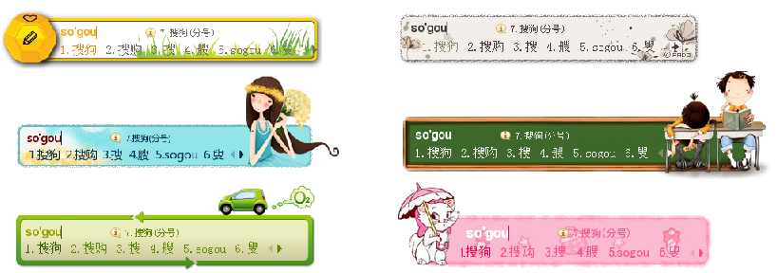
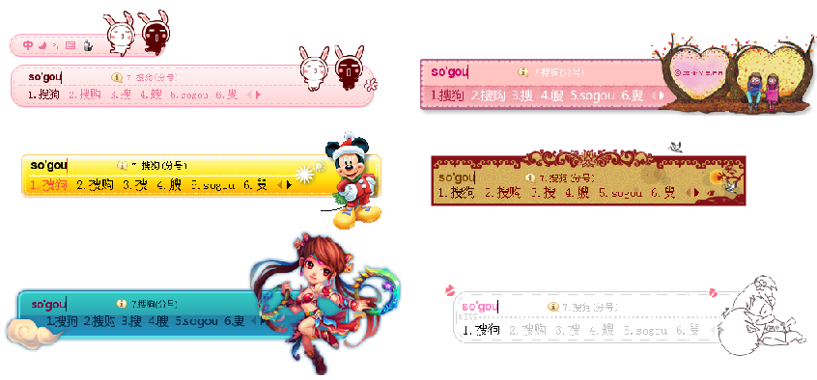

- 按钮装饰： 通过以下鼠标动作中导入不同图片、颜色、动画达到动态效果
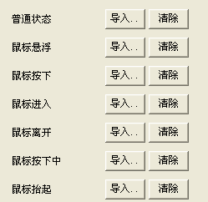

- 分割线的设计：
- 无分割线：注意拼音串与候选项的距离
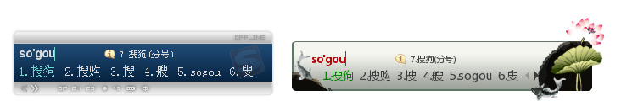
- 直线分界：运用普通直接分界
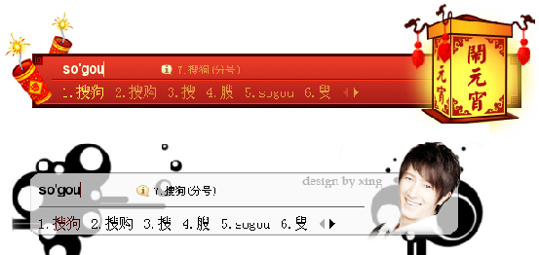
- 色块分界：运用上下颜色对比达到分界目的
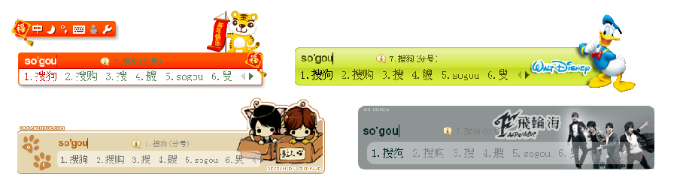
- 其他效果：
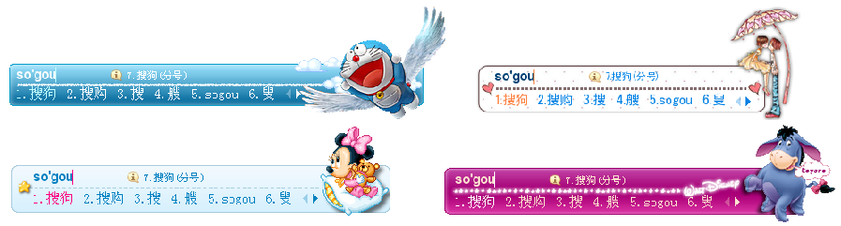

皮肤细节设计Do&Don’t：
Do：
- 输入框背景及细节恰到好处，底纹背景或形象不遮盖拼音串和候选项，背景主干形象尽量放在输入框两侧，不影响输入串显示，图例如下：
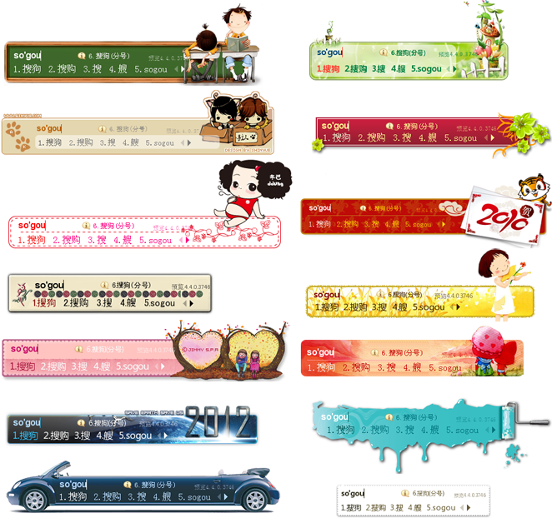

- 状态栏追求变化，使用不规则状态栏（非条状），或通过按钮状态变化达到“动态”效果，图例如下：
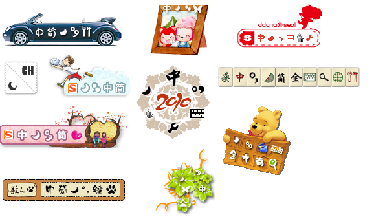

状态栏“动态效果”的制作：一般选择“状态栏设置→系统菜单”按钮，在鼠标普通、悬浮、按下3个状态导入不同图片，输入法即可根据鼠标状态变化进行图片切换，达到“动态”效果。
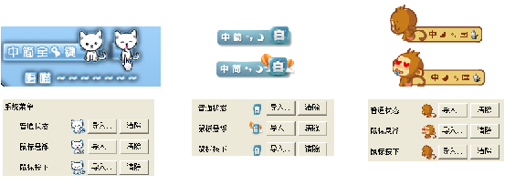

- 重视质感、光泽、层次感，图例如下：
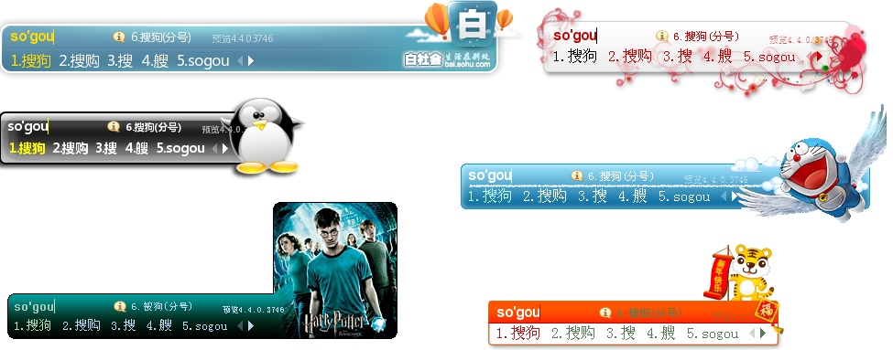

- 输入法字体颜色与背景色有对比，便于用户输入（图例见上），配色可参考http://www.joedolson.com/color-contrast-tester.php?granularity=40&color=%23B8DF24&pass=on&partial=on&type=wcag2

Don't ：
- 输入框或状态栏单一色条状设计，无色彩、光泽、层次变化
- 背景装饰影响正常输入
- 字体与背景颜色类似
- 输入串放在背景图片形象上

2. 风格及颜色选择
- 黑白手绘：选用铅笔效果的图片，描绘简单可爱的风格
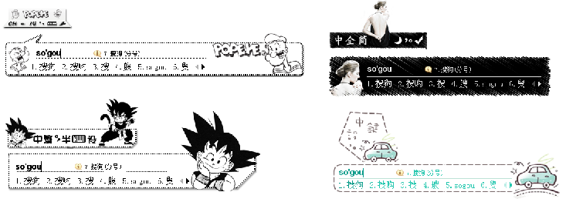
- 简约质感：以简单的线条和颜色追求视觉上的质感变化，如透明半透明aero效果、apple风格等
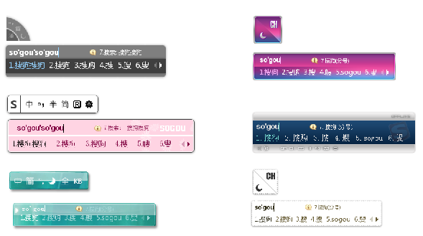
- 华丽饱满：卡通类
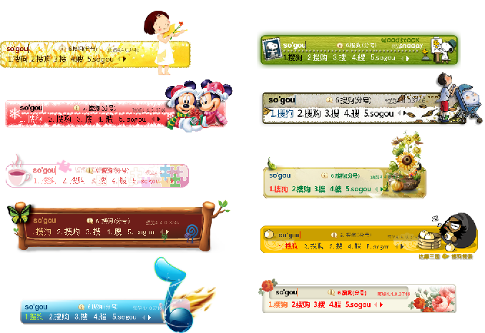

风格及颜色选择Do&Don’t:
Do：
- 简约型：注重细节，如边框、按钮等，追求“简约不简单”，如下：
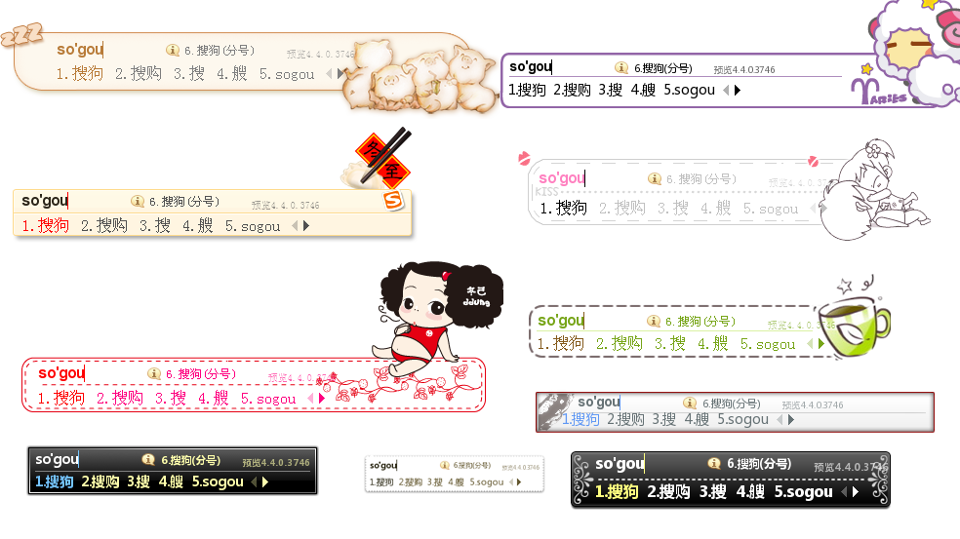
- 华丽型：色彩饱满细节众多的同时考虑实际使用效果，参看第一点，图例如下：
（3）颜色：加强配色的合理性，考虑用户的接受度（图例见上）

Don't:
- 单色输入框或状态栏
- 颜色过于绚丽影响输入

3 . 缩略图设计
Do ：
（1）在规定缩略图尺寸内，采用同题材背景烘托气氛，增加皮肤表现力，展示效果事半功倍 图片大小居中,带有相关宣传语
（2）以皮肤展示为主，配合背景缩略图，切勿喧宾夺主
图例如下：
http://pinyin.sogou.com/skins/view_skin.php?skin_id=139703
http://pinyin.sogou.com/skins/view_skin.php?skin_id=294923
http://pinyin.sogou.com/skins/view_skin.php?skin_id=280550
http://pinyin.sogou.com/skins/view_skin.php?skin_id=61283
http://pinyin.sogou.com/skins/view_skin.php?skin_id=4173
http://pinyin.sogou.com/skins/view_skin.php?skin_id=12501
http://pinyin.sogou.com/skins/view_skin.php?skin_id=7044
http://pinyin.sogou.com/skins/view_skin.php?skin_id=94709

Don't:
- 使用白色背景缩略图（可根据题材需要决定）
- 皮肤效果图过小，背景喧宾夺主

4． 皮肤输入框拉伸
Do：
- 满足输入框9个候选项拉伸需要，“距图片右”设置较大数值，避免输入串超出数据框或被形象遮盖
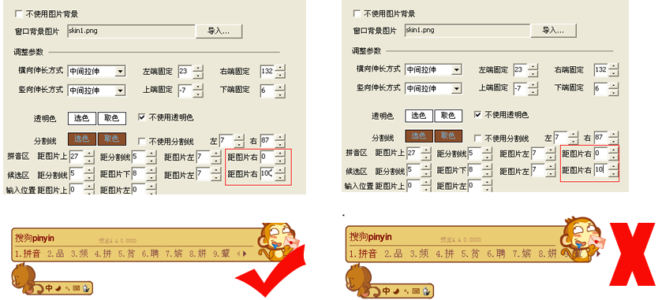

（2）选择没有背景核心图像的区域拉伸，避免用户在输入长输入串时，形象拉伸变形
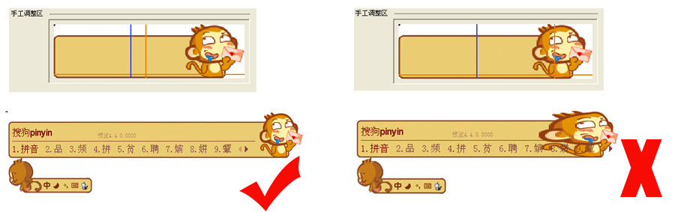

Don’t：
- 仅满足3-5个候选项的拉伸效果
- 选择在有图像的区域拉伸图片

